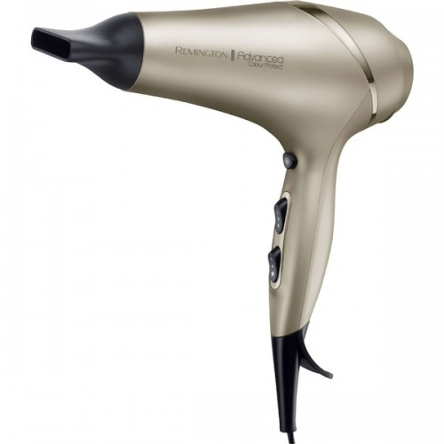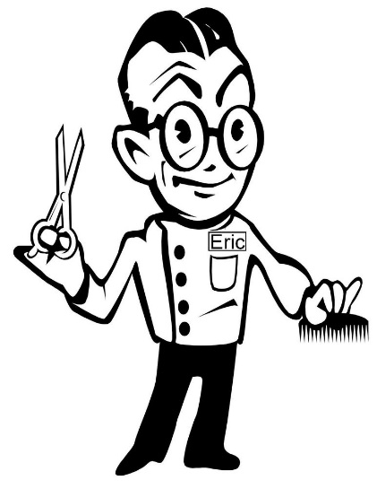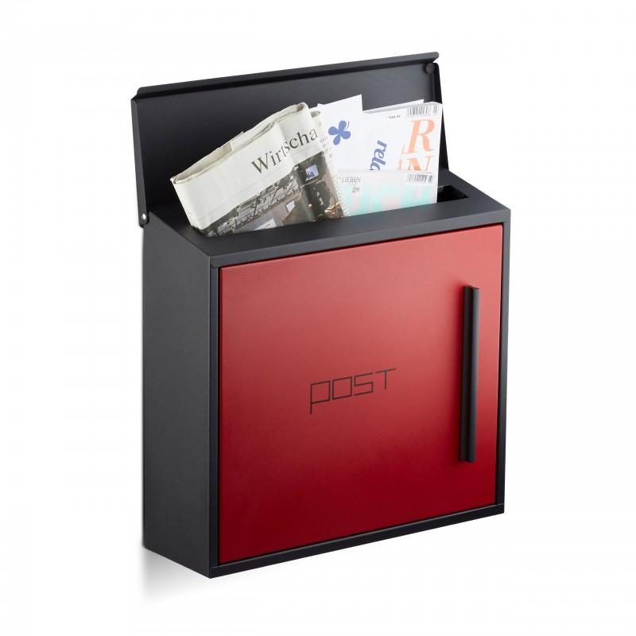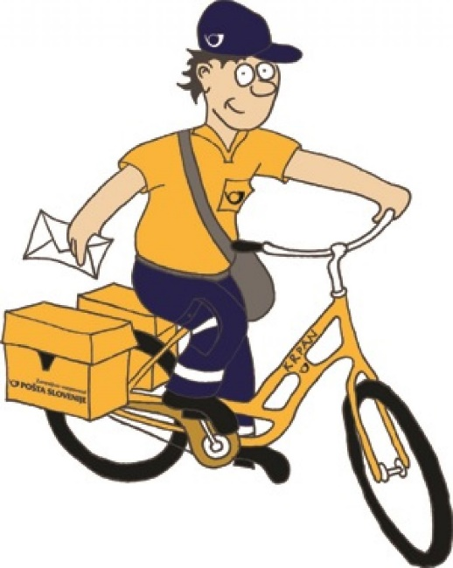Slika, ki vsebuje besede oseba, otrok, miza, notranji

Opis je samodejno ustvarjen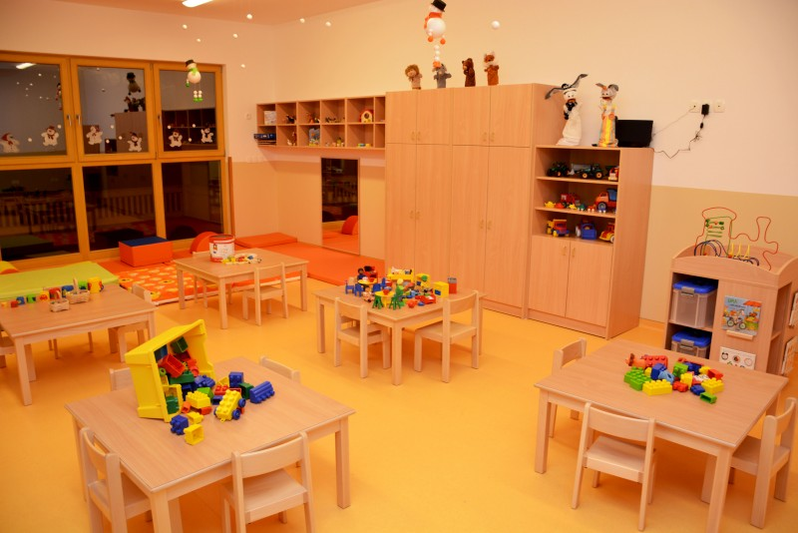

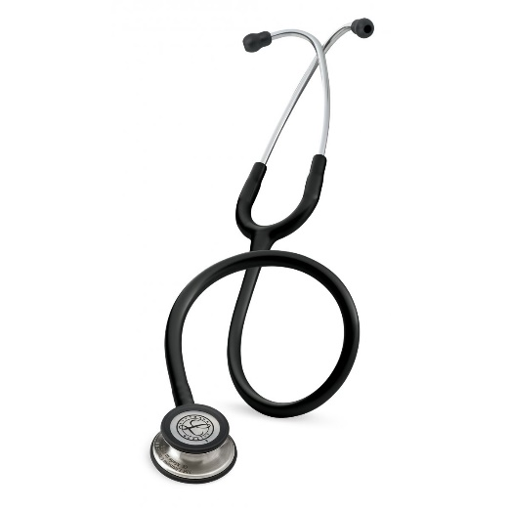

Slika, ki vsebuje besede bela, sedeče, gledanje, postelja

Opis je samodejno ustvarjen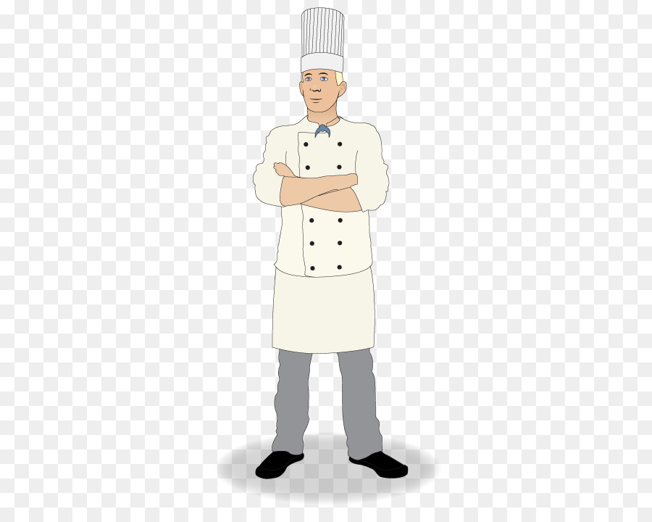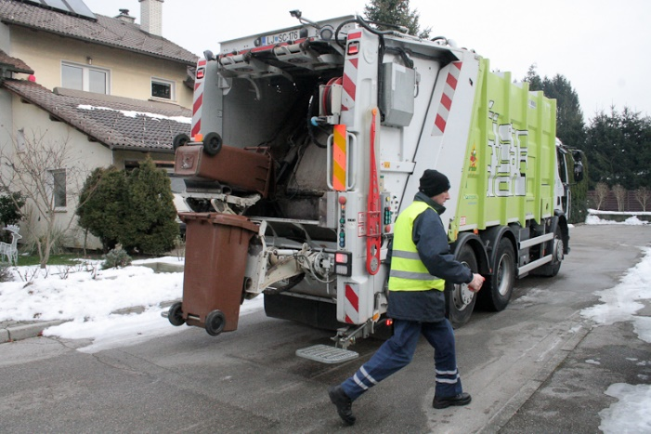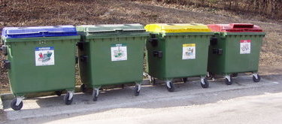

Slika, ki vsebuje besede zunanje, stavba, streha, ura

Opis je samodejno ustvarjenSlika, ki vsebuje besede igrača, punčka, risba

Opis je samodejno ustvarjen

Slika, ki vsebuje besede gospodinjski aparat, bela, kovček, sedeče

Opis je samodejno ustvarjenSlika, ki vsebuje besede ženska, sedeče, soba, spalnica

Opis je samodejno ustvarjen

Slika, ki vsebuje besede stavba, opeka, zunanje, mačka

Opis je samodejno ustvarjenSlika, ki vsebuje besede risba

Opis je samodejno ustvarjen

Slika, ki vsebuje besede zunanje, avtomobil, cesta, trava

Opis je samodejno ustvarjenSlika, ki vsebuje besede oseba, motorno kolo, prtljaga, predmet

Opis je samodejno ustvarjen

